

TẬP ĐOÀN CÔNG NGHIỆP - VIỄN THÔNG QUÂN ĐỘI VIETTEL

**<ĐƠN VỊ>**

BIỂU MẪU

TÀI LIỆU THIẾT KẾ CHI TIẾT

Mã hiệu dự án: DCIM

Mã hiệu tài liệu: FR-H-036+037

<Địa điểm, Thời gian>

BẢNG GHI NHẬN THAY ĐỔI TÀI LIỆU

*A – Tạo mới, M – Sửa đổi, D – Xóa bỏ

|  |  |  |  |  |  |  |
| --- | --- | --- | --- | --- | --- | --- |
| Ngày  thay đổi | Vị trí  thay đổi | A*  M, D | Nguồn gốc | Phiên  bản cũ | Mô tả thay đổi | Phiên  bản mới |
| 20-09-2023 |  | A |  |  | Tạo mới tài liệu | V0.1 |
|  |  |  |  |  |  |  |
|  |  |  |  |  |  |  |
|  |  |  |  |  |  |  |
|  |  |  |  |  |  |  |
|  |  |  |  |  |  |  |
|  |  |  |  |  |  |  |
|  |  |  |  |  |  |  |
|  |  |  |  |  |  |  |
|  |  |  |  |  |  |  |
|  |  |  |  |  |  |  |
|  |  |  |  |  |  |  |

Trang ký

Người lập: <Ngày>

<Chức danh>

Người xem xét: <Ngày>

<Chức danh>

Người xem xét: <Ngày>

<Chức danh>

Người phê duyệt: <Ngày>

<Chức danh>

MỤC LỤC

1. GIỚI THIỆU 6

1.1 Mục đích 6

1.2 Phạm vi 6

1.3 Khái niệm, thuật ngữ 6

1.4 Tài liệu tham khảo 6

1.5 Mô tả tài liệu 6

2. TỔNG QUAN GIẢI PHÁP 7

2.1 Tổng quan chức năng 7

2.2 Mô hình giao tiếp với hệ thống/Module chức năng khác 7

3. THIẾT KẾ CHI TIẾT 8

3.1 FR-G-036 Quản lý thông tin hàng hóa 8

3.1.1 FR-G-036.1 Quản lý thông tin hàng hóa - Danh sách 8

3.1.2 FR-G-036.2 Quản lý thông tin hàng hóa - Xóa 16

3.1.3 FR-G-036.3 Quản lý thông tin hàng hóa – Export hàng hóa 21

3.2 FR-G-037 Quản lý thông tin hàng hóa – Import hàng hóa 24

3.2.1 Thông tin chung chức năng 24

3.2.2 Luồng nghiệp vụ 25

3.2.3 Màn hình 29

4. THIẾT KẾ DÙNG CHUNG VÀ TÁI SỬ DỤNG 33

5. THIẾT KẾ ĐẢM BẢO TUÂN THỦ TIÊU CHUẨN QUẢN TRỊ DỮ LIỆU 34

5.1 Quản trị dữ liệu 34

5.2 Bảo mật dữ liệu 34

5.3 Chất lượng dữ liệu 34

5.4 Quản lý siêu dữ liệu 34

5.4.1 Thông tin đối tượng dữ liệu 34

5.4.2 Thông tin hệ thống 34

5.4.3 Thông tin luồng dữ liệu 34

5.4.4 Thông tin thuật ngữ nghiệp vụ 34

5.5 Lưu trữ và vận hành 34

6. PHỤ LỤC 34

# GIỚI THIỆU

[Phần giới thiệu của tài liệu kiến trúc hệ thống cần cung cấp một cách tổng quan về tài liệu này bao gồm mục đích của tài liệu, các khái niệm, thuật ngữ và các tài liệu tham khảo liên quan.]

## Mục đích

Tài liệu này cung cấp một bức tranh toàn cảnh về hệ thống thông qua một số mô hình kiến trúc khác nhau nhằm miêu tả hệ thống dưới nhiều góc nhìn khác nhau. Tài liệu này được mong chờ sẽ ghi nhận và truyền đạt lại những quyết định quan trọng về kiến trúc của hệ thống.

[Phần này định nghĩa vai trò hoặc mục đích của tài liệu kiến trúc hệ thống và giới thiệu một cách tóm tắt bố cục của tài liệu. Cần phải chỉ rõ ai sẽ đọc tài liệu này và sẽ sử dụng tài liệu này như thế nào.]

## Phạm vi

Tài liệu được xây dựng trọng phạm vi hệ thống DCIM, chưa có sự giao tiếp với các hệ thống khác

## Khái niệm, thuật ngữ

N/A

## Tài liệu tham khảo

N/A

## Mô tả tài liệu

Tài liệu được xây dựng nhằm mục tích trình bày giải pháp nghiệp vụ cho chức năng Quản lý hàng hóa:

* Xem danh sách
* Import
* Export
* Xóa

# TỔNG QUAN GIẢI PHÁP

## Tổng quan chức năng

## Mô hình giao tiếp với hệ thống/Module chức năng khác

N/A

# THIẾT KẾ CHI TIẾT

## FR-G-036 Quản lý thông tin hàng hóa

### FR-G-036.1 Quản lý thông tin hàng hóa - Danh sách

#### Thông tin chung chức năng

* Đối tượng: người dùng có mã quyền: DCIM_ASSET_VIEW
* Mục đích : Xem danh sách tài sản
* Menu: Asset/ Assets

#### Luồng nghiệp vụ

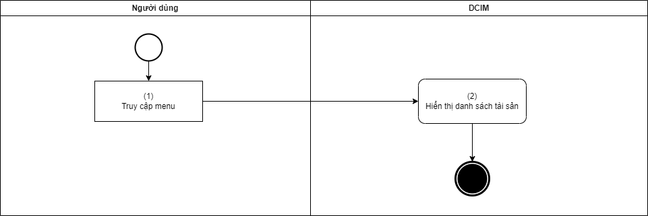

| Bước | Mô tả |
| --- | --- |
| (1) | Người dùng truy cập menu |
| (2) | Hệ thống hiển thị màn hình danh sách tài sản (SCR_DanhSachTaiSan): |

#### Màn hình

##### **SCR_QuanLyTaiSan_DanhSach**

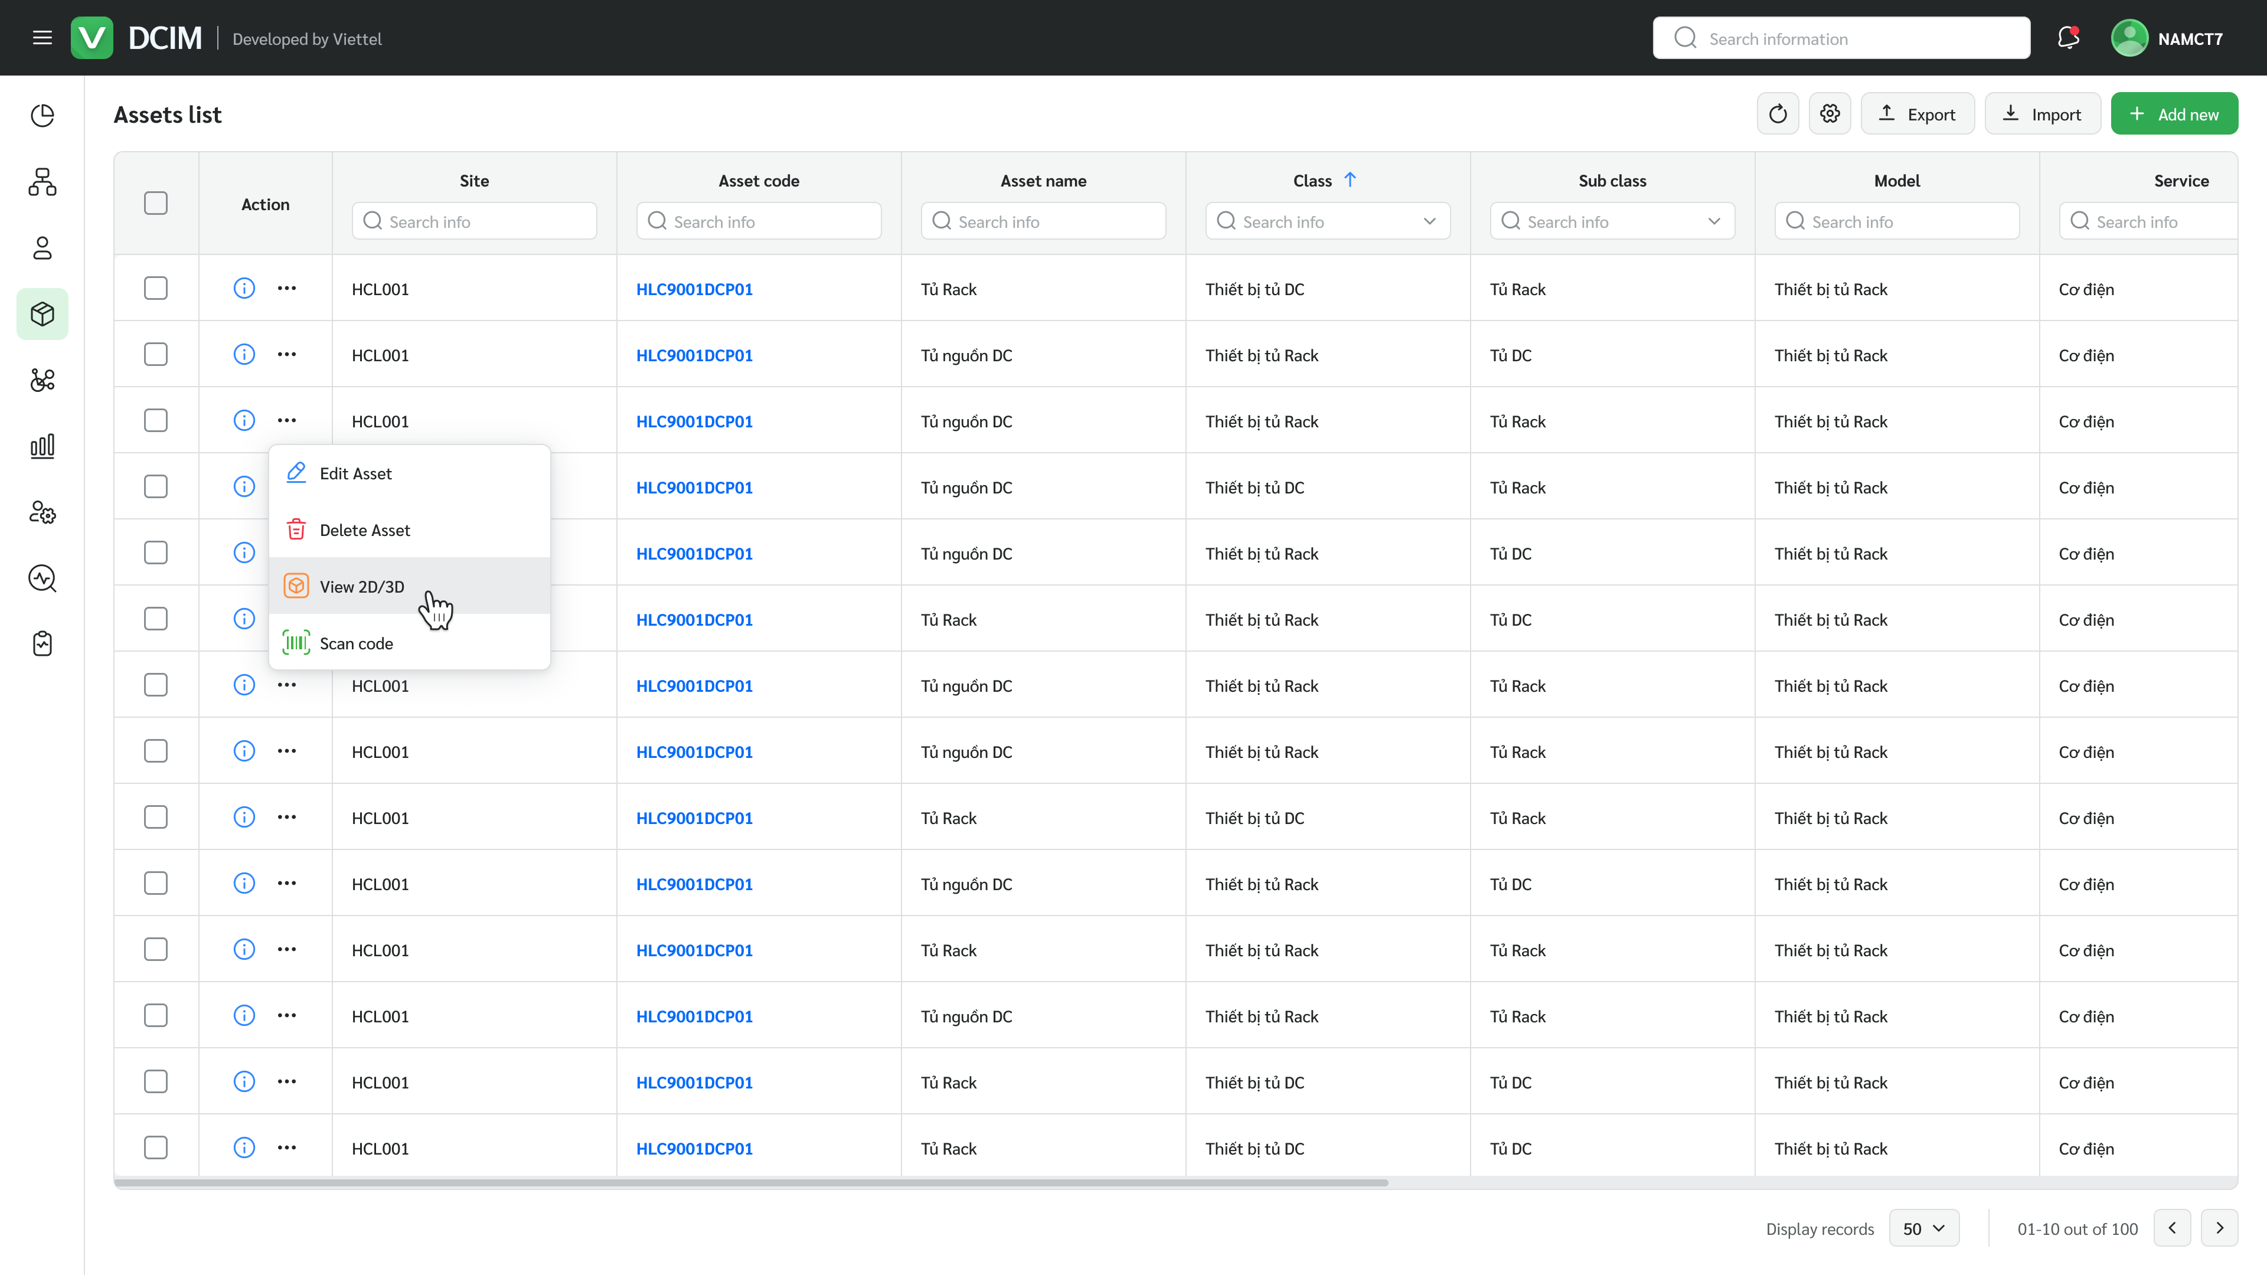

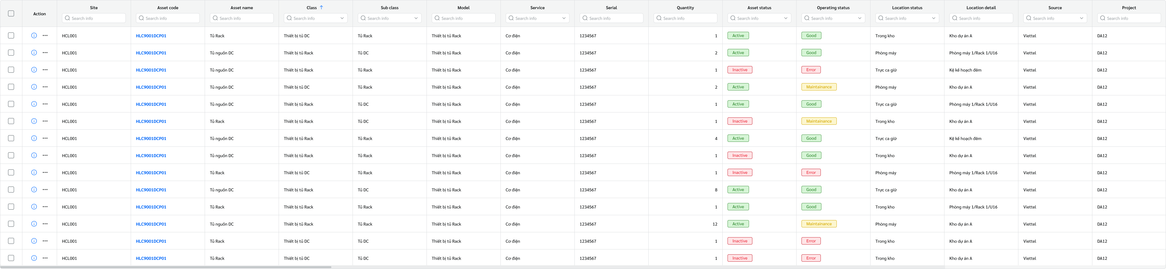

Mô tả chi tiết các thành phần trên màn hình

|  |  |  |  |  |
| --- | --- | --- | --- | --- |
| STT | Tên | Kiểu dữ liệu  [Độ dài dữ liệu] | Bắt buộc | **Mô tả** (Mapping với CSDL nếu có) |
|  |  | Button | NA | * Nút nhấn xoá bản ghi trong danh sách * Hiển thị khi có ít nhất 1 bản ghi được tích chọn. * Hiển thị khi người dùng có quyền DCIM_ASSET_ DELETE |
|  |  | Button | NA | * Nút reload lại danh sách * Hiển thị khi người dùng có quyền DCIM_ ASSET_VIEW |
|  |  | Button | NA | * Nút cấu hình hiển thị các trường thông tin * Hiển thị khi người dùng có quyền DCIM_ ASSET_VIEW |
|  | Export | Button | NA | * Nút nhấn thực hiện chức năng FR-G-036.3_Export danh sách tài sản * Hiển thị khi người dùng có quyền DCIM_ASSET_EXPORT |
|  | Import | Button | NA | * Nút nhấn thực hiện chức năng FR-G-037_Import tài sản * Hiển thị khi người dùng có quyền DCIM_ASSET_IMPORT |
|  | Add new | Button | NA | * Nút nhấn chức năng FR-H-005 – 010 Lắp đặt thiết bị * Hiển thị khi người dùng có quyền DCIM_ ASSET_CREATE |
|  | Assets list | DataGrid | NA | * Danh sách tài sản * Xem chi tiết mô tả Asset list |

Assets list

|  |  |
| --- | --- |
| Data Source | Danh sách tài sản  ASSET |
| Sắp xếp | Mặc định = Mã tài sản ASC. |
| Khác | * Phân trang mặc định: 50 bản ghi * Nếu không có bản ghi nào hiển thị * Cho phép tìm kiếm theo header cột: * Site * Nhập text * Tìm kiếm: like * Asset code * Nhập text * Tìm kiếm: like * Asset name * Nhập text * Tìm kiếm: like * Class: * Select box * Tìm kiếm: “=” theo mã chủng loại thiết bị * Sub class: * Select box * Tìm kiếm: “=”  theo tên nhóm chủng loại thiết bị * Model: * Nhập text * Tìm kiếm: like * Service : * Select box * Tìm kiếm: “=”  theo tên dịch vụ * Serial: * Nhập text * Tìm kiếm: like * Quantity: * Nhập text * Tìm kiếm: like * Asset status : * Select box * Tìm kiếm: “=”  theo trạng thái tài sản * Operating status : * Select box * Tìm kiếm: “=”  theo trạng thái vận hành * Location status : * Select box * Tìm kiếm: “=”  theo vị trí * Location detail : * Nhập text * Tìm kiếm: like * Source : * Select box * Tìm kiếm: “=”  theo nguồn nhập tài sản * Project : * Nhập text * Tìm kiếm: like |

|  |  |  |  |  |
| --- | --- | --- | --- | --- |
| STT | Tên | Kiểu dữ liệu  [Độ dài dữ liệu] | Bắt buộc | **Mô tả** (Mapping với CSDL nếu có) |
|  |  | Check box | NA | * Check box chọn bản ghi |
|  | Action | Button | NA | Nút xem chi tiết :   * thực hiện chức năng FR-H-013 _Xem chi tiết thông tin asset * Hiển thị khi user có quyền: DCIM_ASSET_VIEW   Nút cập nhật :   * thực hiện chức năng FR-H-0 _Cập nhật tiết thông tin asset * Hiển thị khi user có quyền: DCIM_ASSET_UPDATE   Nút xóa :   * thực hiện chức năng FR-G-036.2 _Xóa asset * Hiển thị khi user có quyền: DCIM_ASSET_DELETE   Nút view 2D/3D :   * thực hiện chức năng FR-L-001_ Xem chi tiết phòng máy - Visual 2D * Hiển thị khi user có quyền: DCIM_ASSET_VIEW   Nút Scan code :   * thực hiện chức năng FR-H-032_ In mã QR thiết bị * Hiển thị khi user có quyền: DCIM_ASSET_VIEW |
|  | Site | Label | NA | * Tòa nhà * DB: SITE.SITE_CODE |
|  | Asset code | Link | NA | * Mã tài sản * DB: ASSET.CODE |
|  | Asset name | Label | NA | * Tên tài sản * DB: ASSET.NAME |
|  | Class | Label | NA | * Tên chủng loại thiết bị * DB: ASSET_CLASS. NAME |
|  | Subclass | Label | NA | * Tên nhóm chủng loại thiết bị * DB: ASSET_SUBCLASS.NAME |
|  | Model | Label | NA | * Tên mẫu * Datasource: bảng APP_PARAM.PAR_TYPE = ‘MODEL’ * Key: APP_PARAM.ID * Label: APP_PARAM.LABEL |
|  | Service | Label | NA | * Dịch vụ * Datasource: bảng APP_PARAM.PAR_TYPE = ‘SERVICE’ * Key: APP_PARAM.ID * Label: APP_PARAM.LABEL |
|  | Serial | Label | NA | * Serial * DB: ASSET.SERIAL |
|  | Quantity | Label | NA | * Số lượng * DB: ASSET.QUANTITY |
|  | Asset status | Label | NA | * Trạng thái tài sản * DB: ASSET.ASSET_STATUS |
|  | Operating status | Label | NA | * Trạng thái vận hành * DB: ASSET.OPERATING_STATUS |
|  | Location status | Label | NA | * Vị trí * DB: ASSET.LOCATION_STATUS |
|  | Location detail | Label | NA | * Vị trí chi tiết * DB: bảng ROOM.ROOM_CODE = mã phòng * Bảng LOT.LOT_CODE= mã lot * Bảng |
|  | Source | Label | NA | * Nguồn * DB: PROJECT.SOURCE |
|  | Project | Label | NA | * Dự án * DB: PROJECT.NAME |

### FR-G-036.2 Quản lý thông tin hàng hóa - Xóa

#### Thông tin chung chức năng

* Đối tượng: người dùng có mã quyền: DCIM_ASSET_DELETE
* Mục đích : Xóa tài sản
* Menu: Asset/ Assets

#### Luồng nghiệp vụ

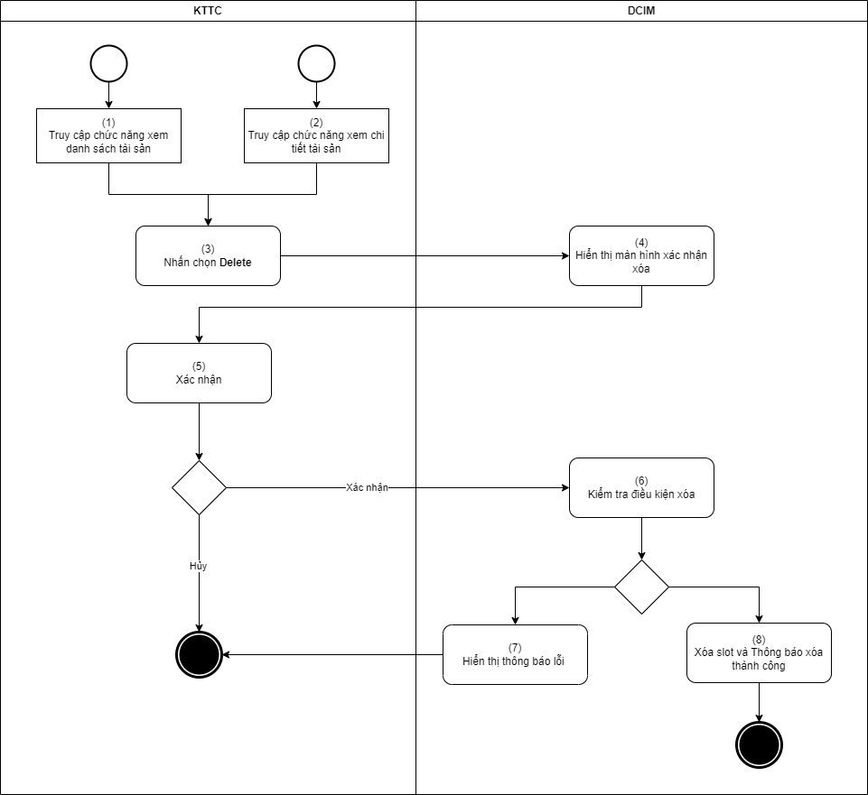

|  |  |
| --- | --- |
| Bước | Mô tả |
| (1) | Người dùng truy cập chức năng FR-G-036.1_Xem danh sách tài sản |
| (2) | Người dùng truy cập chức năng FR-H-013_Xem chi tiết thông tin tài sản |
| (3) | Người dùng nhấn nút **Delete** |
| (4) | Hệ thống hiển thị màn hình xác nhận xóa SCR_XoaTaiSan |
| (5) | Người dùng xác nhận |
| (6) | Hệ thống kiểm tra điều kiện xóa:   * BR1: Người dùng không có quyền xóa * Error * Toast * Message Vie: Bạn không có quyền thực hiện nghiệp vụ này * Message Eng: You do not have permission to perform this operation * BR2: Tồn tại yêu cầu/công việc tác động lên tài sản * Error * Toast * Message Vie: Tồn tại yêu cầu/công việc tác động lên tài sản. Vui lòng xóa yêu cầu/công việc trước khi xóa tài sản * Message Eng: There exists a request/task that impacts the asset. Please delete the request/job before deleting the asset * BR2: Tồn tại port thuộc tài sản đang được kết nối * Error * Toast * Message Vie: Tồn tại port thuộc tài sản đang được kết nối . Vui lòng xóa kết nối trước khi xóa tài sản * Message Eng: The port that belongs to the property being connected exists. Please remove the connection before deleting the asset |
| (7) | Thông báo lỗi |
| (8) | Hệ thống xoá thông tin tài sản   * Xóa thông tin tài sản * Cập nhật thông tin tài sản vào bảng ASSET * IS_DELETED = 1 * Lưu thông tin lịch sử vào bảng CHANGE_LOG, CHANGELOG_DETAIL * Thông tin cập nhật tài sản CHANGE_LOG * OBJECT_TYPE = ASSET * OBJECT_ID = id tài sản * SUB_OBJECT_TYPE= ASSET * SUB_OBJECT_ID= id tài sản * ACTION = Delete * Trả thông báo thành công: * Toast * Message Vie: Xoá thành công * Message Eng: Deleted successfully |

#### Màn hình

##### **SCR_XoaTaiSan**

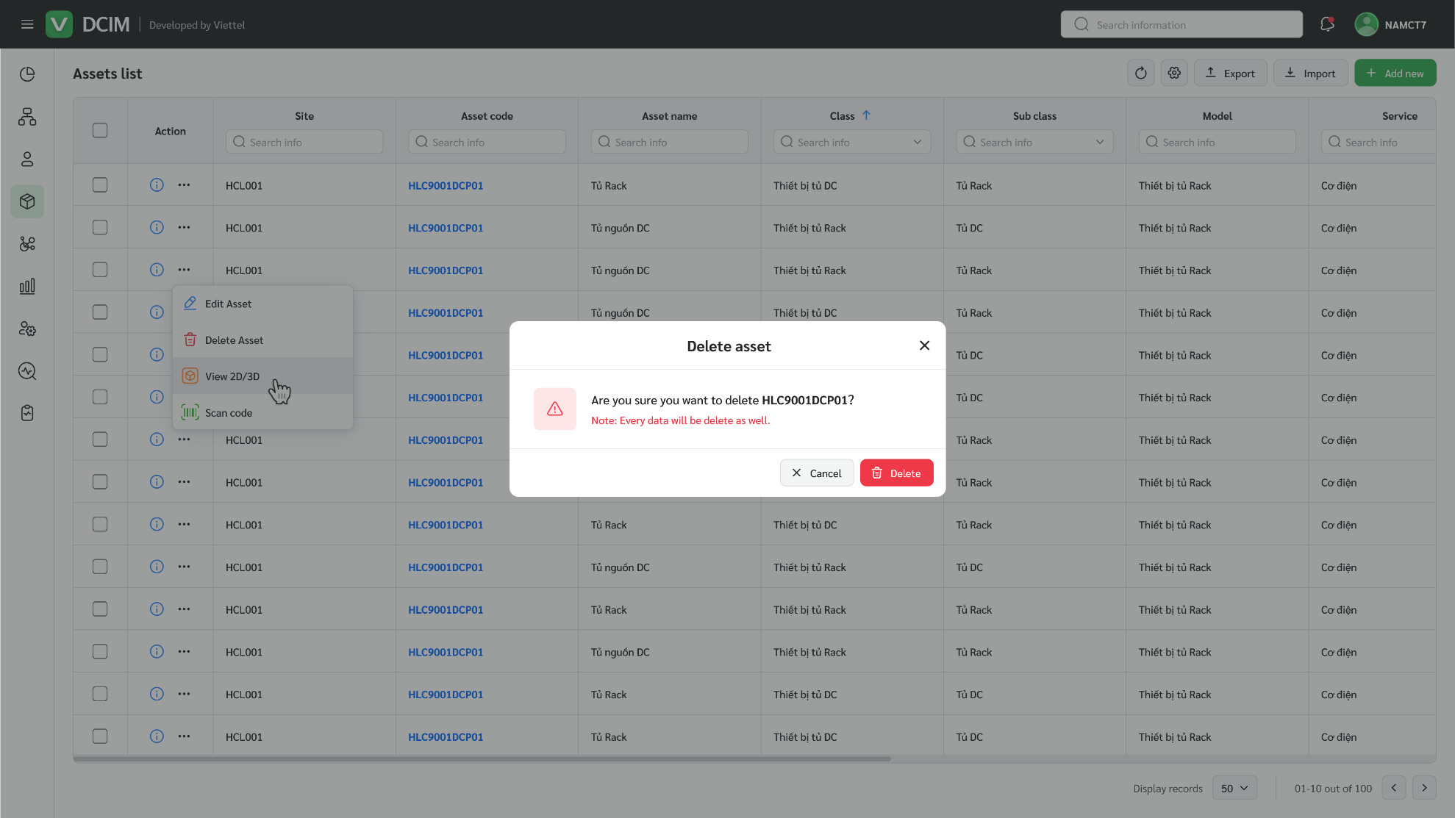

|  |  |  |  |  |
| --- | --- | --- | --- | --- |
| STT | Tên | Kiểu dữ liệu | Bắt buộc | Mô tả (Mapping với CSDL nếu có) |
|  | Delete | Button | NA | * Nút nhấn thực hiện chức năng Xoá tài sản |
|  | Cancel | Button | NA | * Nút nhấn đóng màn hình |

### FR-G-036.3 Quản lý thông tin hàng hóa – Export hàng hóa

#### Thông tin chung chức năng

* Đối tượng: người dùng có mã quyền: DCIM_ASSET_EXPORT
* Mục đích : Xuất file excel danh sách tài sản
* Menu: Asset/ Assets

#### Luồng nghiệp vụ

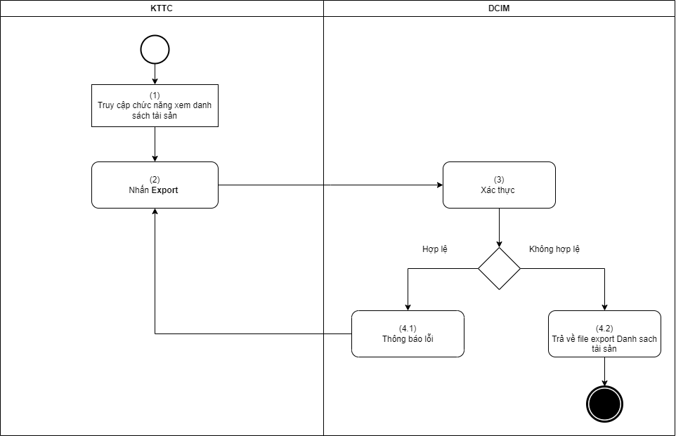

| **Bước** | **Mô tả** |
| --- | --- |
| (1) | Người dùng truy cập chức năng FR-G-036.1_Xem danh sách tài sản |
| (2) | Người dùng nhấn nút **Export** |
| (3), (4.1) | Hệ thống thực hiện kiểm tra thông tin hợp lệ người dùng nhập:   * BR1: Người dùng không có quyền export   + Error:     - Toast     - Message Vie: Bạn không có quyền thực hiện nghiệp vụ này     - Message Eng: You do not have permission to perform this operation |
| (4.2) | Hệ thống thực hiện tải về file danh sách tài sản:   * Hệ thống thực hiện các nghiệp vụ tìm kiếm theo thông tin người dùng nhập và trích xuất dữ liệu thành file excel * Tên file tải về có định dạng: Danh_Sach_Tai_San_ddmmyyyy.xlsx trong đó ddmmyyyy là ngày hiện tại   Rule:   * Nếu điều kiện tìm kiếm nào chưa nhập thì mặc định tìm kiếm tất cả các giá trị của điều kiện đó * Nếu người dùng chưa nhập điều kiện tìm kiếm thì xuất tất cả dữ liệu tài sản   Biểu mẫu : |

## FR-G-037 Quản lý thông tin hàng hóa – Import hàng hóa

### Thông tin chung chức năng

* Đối tượng: người dùng có mã quyền: DCIM_ASSET_IMPORT
* Mục đích : Import file excel danh sách tài sản
* Menu: Asset/ Assets

### Luồng nghiệp vụ

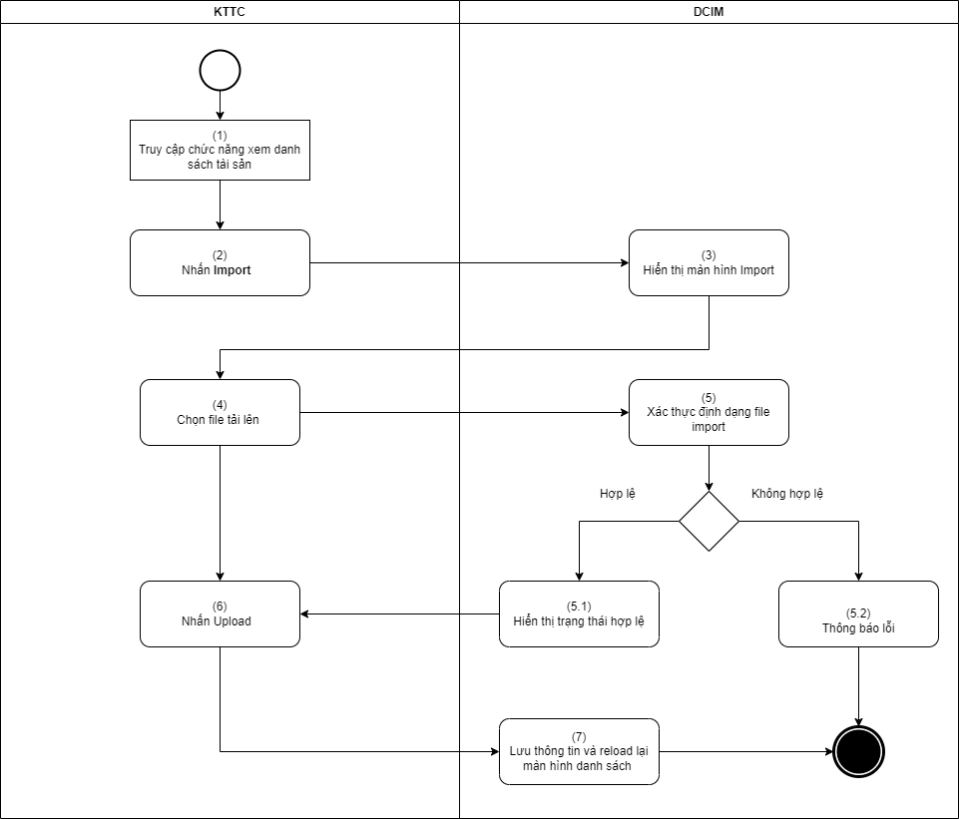

|  |  |
| --- | --- |
| Bước | Mô tả |
| (1) | Người dùng truy cập chức năng FR-G-036.1_xem danh sách tài sản |
| (2) | Người dùng nhấn Import |
| (3) | Hệ thống hiển thị màn hình SCR_ImportAsset |
| (4) | Người dùng chọn file tải lên  Biểu mẫu file import |
| (5) | Hệ thống thực hiện định dạng file import   * BR1: File import chỉ cho phép các định dạng .xlsx, .xls * Error * Toast * Message Vie: File upload chỉ cho phép các định dạng .xlsx, .xls * Message Eng: File uploads only allow .xlsx, .xls * BR2: File import có dung lượng không quá 25MB * Error * Toast * Message Vie: Kích thước tối đa file tải lên: 25MB * Message Eng: Maximum file size: 25MB * BR3: Người dùng không có quyền import * Error * Toast * Message Vie: Bạn không có quyền thực hiện nghiệp vụ này * Message Eng: You do not have permission to perform this operation |
| (5.1) | Hệ thống thực hiện đọc dữ liệu trong file import :   * BR1: Các trường trong file import không đúng định dạng: * Error * Hiển thị kết quả trên màn hình kết quả import ( trường ‘Kết quả’ ) * Message Vie: NOK * Message Eng: NA * BR2: Các trường trong file import đúng định dạng: * Hiển thị kết quả trên màn hình kết quả import ( trường ‘Kết quả’ ) * Message Vie: OK * Message Eng: NA * BR3: Không nhập các trường bắt buộc (có gắn dầu *) trong file import * Hiển thị kết quả trên màn hình kết quả import ( trường ‘Kết quả’ ) * Message Vie: NOK * Message Eng: NA * BR4: Các trường thông tin trong file import không cho phép nhập ký tự đặc biệt bao gồm *$&+,:;=?#|'<>.^*()%!- * Hiển thị kết quả trên màn hình kết quả import ( trường ‘Kết quả’ ) * Message Vie: NOK * Message Eng: NA * BR5: Các trường thông tin trong file import nhập quá kích thước cho phép * Hiển thị kết quả trên màn hình kết quả import ( trường ‘Kết quả’ ) * Message Vie: NOK * Message Eng: NA |
| (5.2) | Thông báo lỗi |
| (6) | Người dùng nhấn **Import** |
| (7) | Hệ thống thực hiện :  + Lưu dữ liệu import vào:  DB: ASSET:   * Nếu thông tin tài sản đã tồn tại trên hệ thống, thực hiện: * Cập nhật thông tin tài sản vào bảng ASSET với ASSET_ ID = id tài sản * Nếu thông tin tài sản chưa tồn tại trên hệ thống, thực hiện: * Thêm mới thông tin tài sản vào bảng ASSET   + Lưu thông tin lịch sử vào bảng CHANGE_LOG, CHANGE_LOG_DETAIL   * + - Thông tin thêm mới tài sản : CHANGE_LOG       * OBJECT_TYPE = ASSET       * OBJECT_ID = id tài sản       * SUB_OBJECT_TYPE = ASSET       * SUB_OBJECT_ID= id tài sản       * SUB_OBJECT_NAME= tên tài sản       * ACTION = Import     - Thông tin chi tiết các trường thông tin: CHANGE_LOG_DETAIL |

### Màn hình

#### SCR_ImportTaiSan

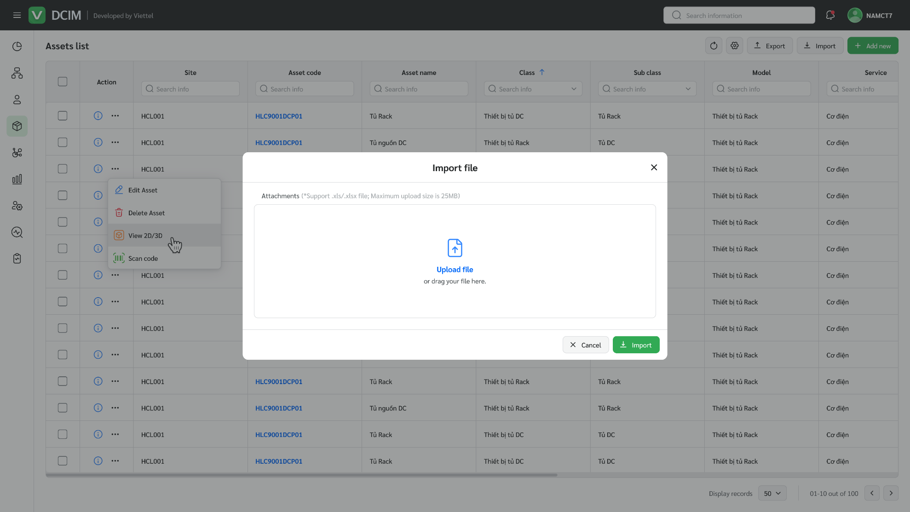

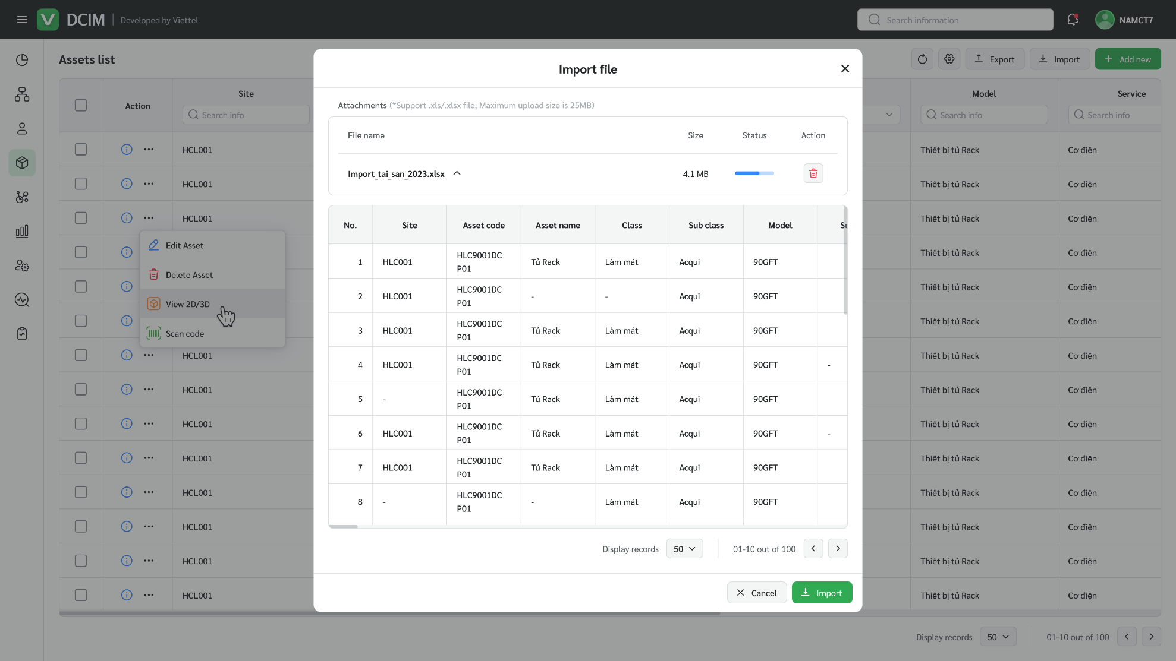

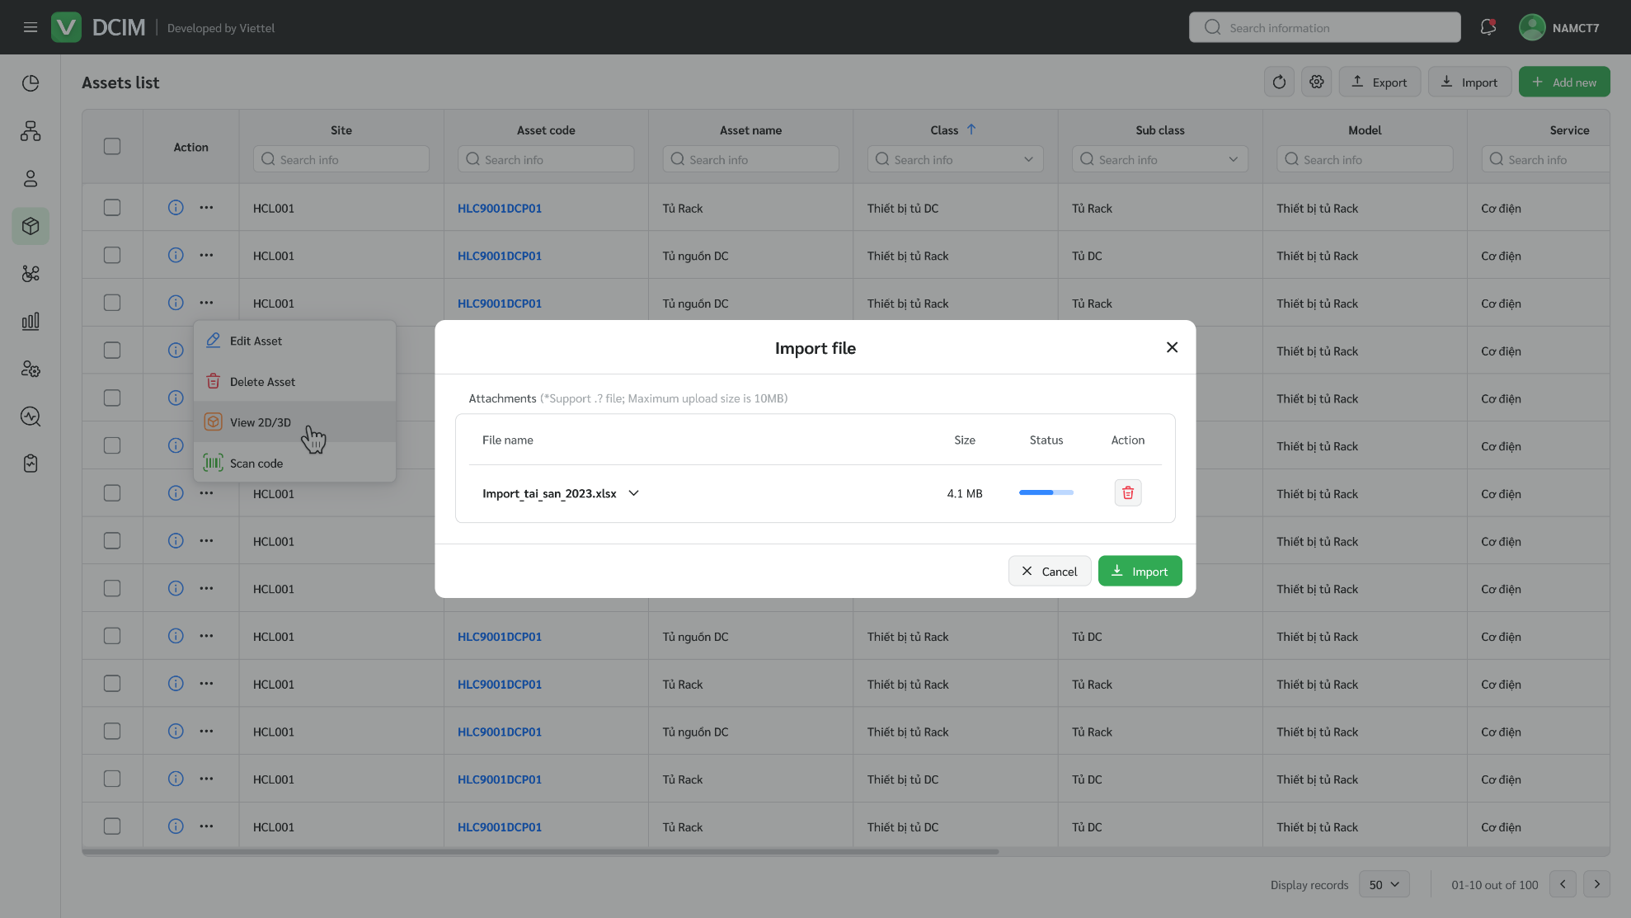

|  |  |  |  |  |
| --- | --- | --- | --- | --- |
| STT | Tên | Kiểu dữ liệu  [Độ dài dữ liệu] | Bắt buộc | **Mô tả** (Mapping với CSDL nếu có) |
|  |  | Button | NA | Nút nhấn chọn file  Chỉ chọn file .xlsx, .xls  Kích thước file không quá 25MB |
|  | Import_tai_san_2023.xlsx | Label | NA | Tên file khi import |
|  |  | Button | NA | Onclick : hiển thị bảng đọc chi tiết kết quả file import |
|  | 4.1 MB | Label |  | Kích thước file |
|  | Status | NA | NA | Trạng thái file tải lên |
|  |  | Button | NA | Xóa file import |
|  | Kết quả đọc file import | NA | NA | Mô tả chi tiết: Kết quả import |

Kết quả đọc import :

|  |  |  |  |  |
| --- | --- | --- | --- | --- |
| STT | Tên | Kiểu dữ liệu  [Độ dài dữ liệu] | Bắt buộc | **Mô tả** (Mapping với CSDL nếu có) |
|  | Các trường trong file import | | | |
|  | Status | Label | NA | Trạng thái đọc kết quả imoport:   * OK * NOK |

# THIẾT KẾ DÙNG CHUNG VÀ TÁI SỬ DỤNG

N/A

# THIẾT KẾ ĐẢM BẢO TUÂN THỦ TIÊU CHUẨN QUẢN TRỊ DỮ LIỆU

## Quản trị dữ liệu

## Bảo mật dữ liệu

## Chất lượng dữ liệu

## Quản lý siêu dữ liệu

### Thông tin đối tượng dữ liệu

### Thông tin hệ thống

### Thông tin luồng dữ liệu

### Thông tin thuật ngữ nghiệp vụ

## Lưu trữ và vận hành

# PHỤ LỤC